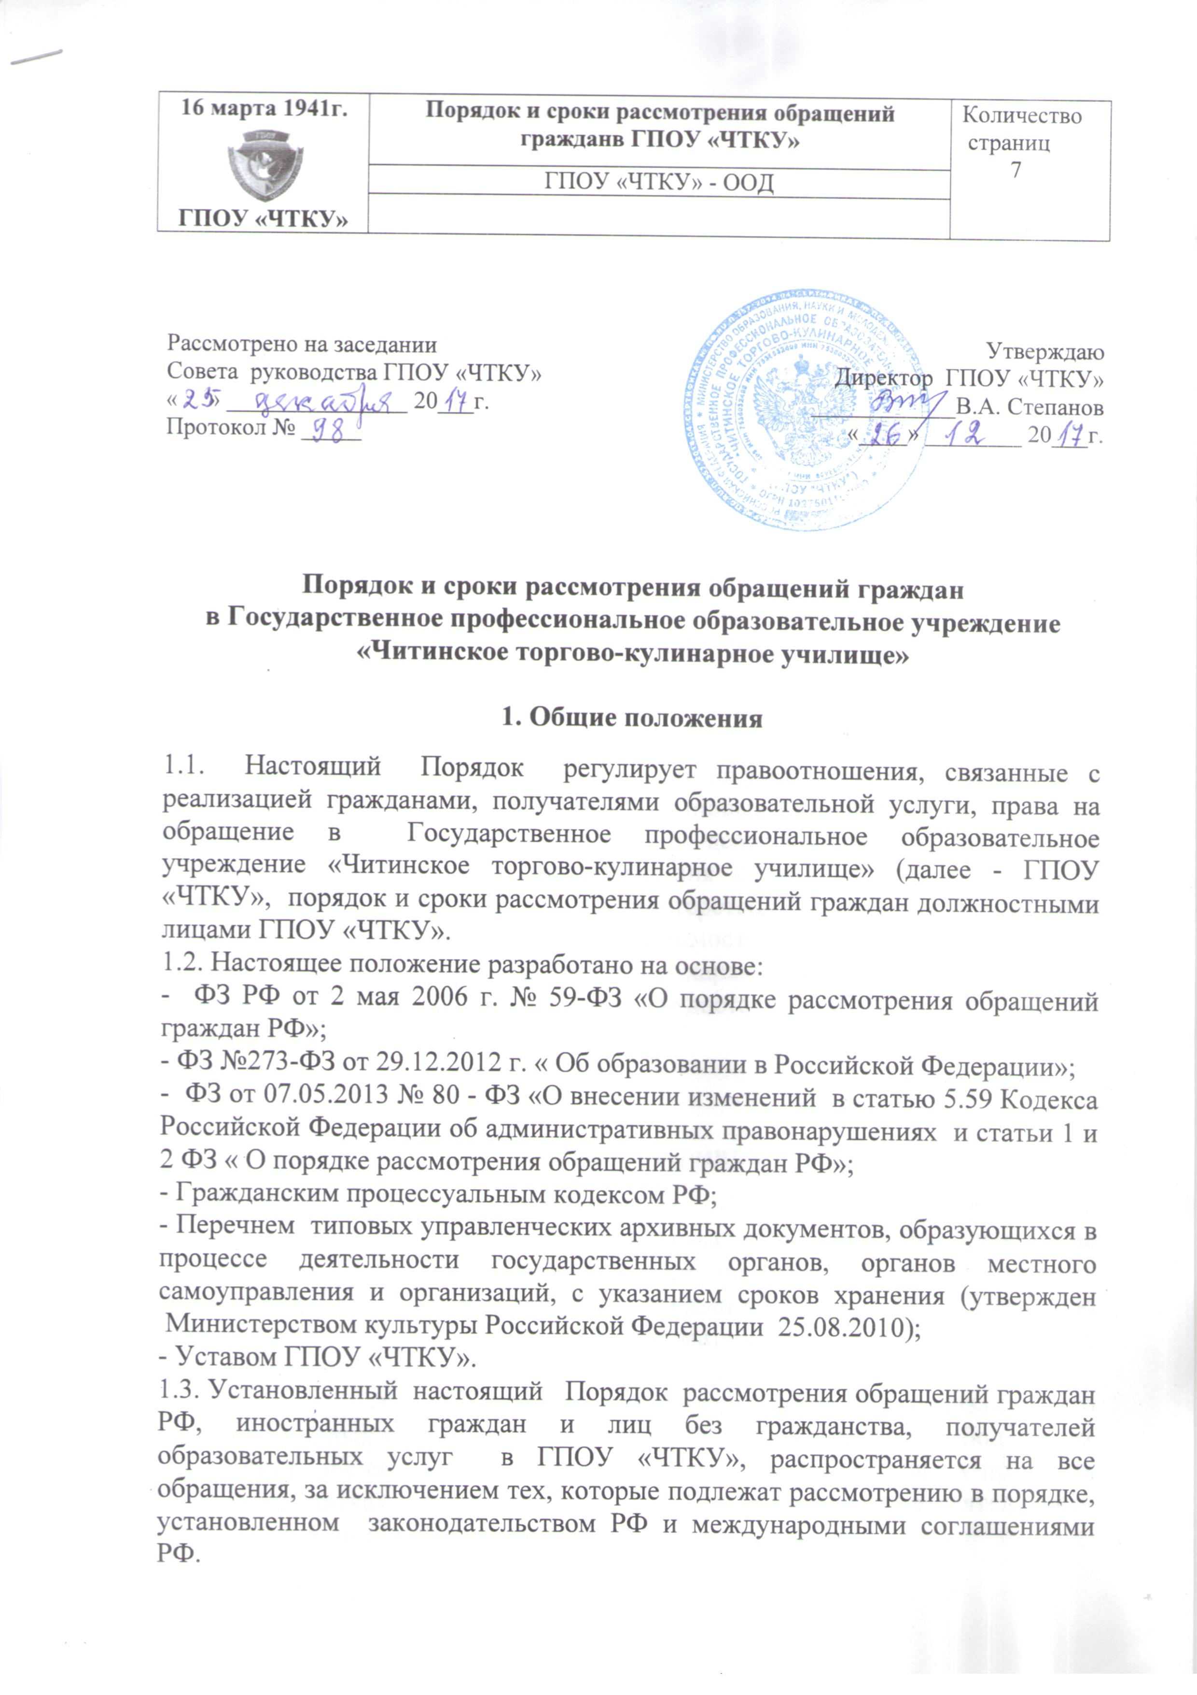

1.4. Граждане имеют право обращаться в ГПОУ «ЧТКУ» лично, а также направлять индивидуальные и коллективные обращения руководителям ГПОУ «ЧТКУ».
1.5. Граждане реализуют право на обращение свободно и добровольно. Осуществление гражданами права на обращение не должно нарушать права и свободы других лиц.
1.6. Как можно обратиться в ГПОУ «ЧТКУ»:
- написать письмо через ФГУП «Почта России» по адресу: 672039, Забайкальский край. г. Чита. ул. Верхоленская, 14;
- написать сообщение по адресу электронной почты ГПОУ «ЧТКУ»: byxgalterkyk@mail.ru;
- обратиться через форму обратной связи на сайте ГПОУ «ЧТКУ» - chtku.ru;
- позвонить лично по телефонам (см. на сайте ГПОУ «ЧТКУ» в разделе «Руководство. Педагогический коллектив»).
1.7. Все поступающие в ГПОУ «ЧТКУ» обращения граждан принимаются и
оформляются в день их поступления (секретарём директора), регистрируются в журнале учета обращений граждан (Приложение№1).
После регистрации обращения направляются директору ГПОУ «ЧТКУ» для оформления резолюции с указанием подразделения, исполнителя, порядка и срока исполнения.
1.8. Сроки хранения обращений граждан и документы по их рассмотрению установлены (ст. 183а, б) в Перечне типовых управленческих архивных документов, образующихся в процессе деятельности государственных органов, органов местного самоуправления и организаций, с указанием сроков хранения (утвержден Министерством культуры Российской Федерации 25.08.2010), зависят от их значимости и составляют:
- предложения, письма творческого характера, заявления, жалобы, содержащие сведения о серьезных недостатках и злоупотреблениях, коррупции – постоянно;
- личного характера – 5 лет;
- оперативного характера – 5 лет.

2. Основные термины

1) Обращение гражданина (далее - обращение) - направленные должностному лицу ГПОУ «ЧТКУ письменные предложение, заявление или жалоба, а также устное обращение гражданина;
2) предложение - рекомендация гражданина по совершенствованию деятельности ГПОУ «ЧТКУ», улучшению материально-технических и иных сфер деятельности училища;
3) заявление - просьба гражданина о содействии в реализации его конституционных прав и свобод или конституционных прав и свобод других лиц, либо сообщение о нарушении законов и иных нормативных правовых актов, недостатках в работе должностных лиц, либо критика деятельности должностных лиц ГПОУ «ЧТКУ»;
4) жалоба - просьба гражданина о восстановлении или защите его нарушенных прав, свобод или законных интересов либо прав, свобод или законных интересов других лиц;
5) должностное лицо - лицо, постоянно, временно или по специальному полномочию осуществляющее функции представителя ГПОУ «ЧТКУ» либо выполняющее организационно-распорядительные, административно-
хозяйственные функции.

3. Права и обязанности граждан, получателей образовательных услуг, при рассмотрении обращений, поступивших в ГПОУ «ЧТКУ».
Права и обязанности должностных лиц ГПОУ «ЧТКУ»
при работе с обращениями граждан

3.1. При рассмотрении обращения должностным лицом ГПОУ «ЧТКУ» гражданин, получатель образовательной услуги, имеет право:
1) представлять дополнительные документы и материалы либо обращаться с просьбой об их истребовании;
2) знакомиться с документами и материалами, касающимися рассмотрения обращения, если это не затрагивает права, свободы и законные интересы других лиц;
3) получать письменный ответ по существу поставленных в обращении вопросов, уведомление о переадресации письменного обращения в государственный орган, орган местного самоуправления или должностному лицу, в компетенцию которых входит решение поставленных в обращении вопросов;
4) обращаться с жалобой на принятое по обращению решение или на действие (бездействие) в связи с рассмотрением обращения в административном и (или) судебном порядке в соответствии с законодательством Российской Федерации;
5) обращаться с заявлением о прекращении рассмотрения обращения.
6) гражданин имеет право на возмещение убытков и компенсацию морального вреда, причиненных незаконным действием (бездействием) образовательной организации или должностного лица при рассмотрении обращения, по решению суда;
3.2. В случае, если гражданин указал в обращении заведомо ложные сведения, расходы, понесенные в связи с рассмотрением обращения образовательной организацией или должностным лицом, могут быть взысканы с данного гражданина по решению суда.
3.3. Права и обязанности должностных лиц ГПОУ «ЧТКУ» при работе с обращениями граждан:
- должностные лица ГПОУ «ЧТКУ» при работе с обращениями граждан имеют право на защиту чести, достоинства и деловой репутации.
3.3.1. Должностные лица ГПОУ «ЧТКУ» обеспечивают:
- объективное, всестороннее и своевременное рассмотрение обращений граждан, в случае необходимости - с участием граждан, направивших обращения;
- принятие мер, направленных на восстановление или защиту нарушенных прав, свобод и законных интересов граждан.

4. Гарантия безопасности граждан, получателей образовательных услуг, в связи с его обращением в ГПОУ «ЧТКУ»

4.1. Запрещается преследовать граждан, получателей образовательных услуг, в связи с его обращением в организацию или к должностному лицу с критикой деятельности образовательной организации или должностного лица либо в целях восстановления или защиты своих прав, свобод и законных интересов либо прав, свобод и законных интересов других лиц.
4.2. При рассмотрении обращения не допускается разглашение сведений, содержащихся в обращении, а также сведений, касающихся частной жизни гражданина, без его согласия. Не является разглашением сведений, содержащихся в обращении, направление письменного обращения в государственный орган, орган местного самоуправления или должностному лицу, в компетенцию которых входит решение поставленных в обращении вопросов.

5. Требования к письменному обращению граждан,
получателей услуг в ГПОУ «ЧТКУ»

5.1. Гражданин в своем письменном обращении в обязательном порядке указывает либо название образовательной организации, в которую направляет письменное обращение, либо фамилию, имя, отчество соответствующего должностного лица, либо должность соответствующего лица, а также свои фамилию, имя, отчество (последнее - при наличии),
почтовый адрес, по которому должны быть направлены ответ, уведомление о переадресации обращения, излагает суть предложения, заявления или жалобы, ставит личную подпись и дату.
5.2. В случае необходимости в подтверждение своих доводов гражданин прилагает к письменному обращению документы и материалы либо их копии.
5.3. Обращение, поступившее в образовательную организацию или должностному лицу по информационным системам общего пользования, подлежит рассмотрению в порядке, установленном настоящим Положением и Федеральным законом от 2 мая 2006 г. № 59-ФЗ «О порядке рассмотрения обращений граждан Российской Федерации».

6. Направление и регистрация письменного обращения граждан, получателей образовательных услуг в ГПОУ «ЧТКУ»

6.1. Гражданин направляет письменное обращение непосредственно в образовательную организацию или тому должностному лицу, в компетенцию которых входит решение поставленных в обращении вопросов.
6.2. Письменное обращение подлежит обязательной регистрации в течение трех дней с момента поступления в образовательную организацию или должностному лицу.
6.3. Письменное обращение, содержащее вопросы, решение которых не входит в компетенцию образовательного учреждения или должностного лица, направляется в течение семи дней со дня регистрации в соответствующий орган или соответствующему должностному лицу, в
компетенцию которых входит решение поставленных в обращении вопросов, с уведомлением гражданина, направившего обращение, о переадресации обращения.
6.4. В случае, если решение поставленных в письменном обращении вопросов относится к компетенции нескольких государственных органов, органов местного самоуправления или должностных лиц, копия обращения в течение семи дней со дня регистрации направляется в соответствующие государственные органы, органы местного самоуправления или соответствующим должностным лицам.
6.5. Образовательная организация или должностное лицо при направлении письменного обращения на рассмотрение в государственный орган, орган местного самоуправления или иному должностному лицу может в случае необходимости запрашивать в указанных органах или у должностного лица документы и материалы о результатах рассмотрения письменного обращения.
6.6. Запрещается направлять жалобу на рассмотрение в государственный орган, орган местного самоуправления или должностному лицу, решение или действие (бездействие) которого обжалуется.
6.7. В случае, если в соответствии с запретом, предусмотренным пунктом 6.6 данного раздела, невозможно направление жалобы на рассмотрение в государственный орган, орган местного самоуправления или должностному лицу, в компетенцию которых входит решение поставленных в обращении вопросов, жалоба возвращается гражданину с разъяснением его права обжаловать соответствующие решение или действие (бездействие) в установленном порядке в суд.

7. Рассмотрение обращений граждан в ГПОУ «ЧТКУ»

7.1. Обращение, поступившее в образовательную организацию или должностному лицу в соответствии с их компетенцией, подлежит обязательному рассмотрению.
7.2. В случае необходимости образовательная организация или должностное лицо может обеспечить его рассмотрение с выездом на место.
7.3. Образовательная организация или должностное лицо:
1) обеспечивает объективное, всестороннее и своевременное рассмотрение обращения, в случае необходимости - с участием гражданина, направившего обращение;
2) запрашивает необходимые для рассмотрения обращения документы и материалы в государственных органах, органах местного самоуправления и у иных должностных лиц, за исключением судов, органов дознания и органов предварительного следствия;
3) принимает меры, направленные на восстановление или защиту нарушенных прав, свобод и законных интересов гражданина;
4) дает письменный ответ по существу поставленных в обращении вопросов;
5) уведомляет гражданина о направлении его обращения на рассмотрение в государственный орган, орган местного самоуправления или иному должностному лицу в соответствии с их компетенцией.
7.4. Образовательная организация или должностное лицо по направленному в установленном порядке запросу государственного органа, органа местного самоуправления или должностного лица, рассматривающих обращение, обязаны в течение 15 дней предоставлять документы и материалы, необходимые для рассмотрения обращения, за исключением документов и
материалов, в которых содержатся сведения, составляющие государственную или иную охраняемую федеральным законом тайну, и для которых установлен особый порядок предоставления.
7.5. Ответ на обращение подписывается руководителем образовательной организации, должностным лицом либо уполномоченным на то лицом.
7.6. Ответ на обращение, поступившее в образовательную организацию или должностному лицу по информационным системам общего пользования, направляется по почтовому адресу, указанному в обращении.

8. Порядок рассмотрения отдельных обращений

8.1. В случае, если в письменном обращении не указаны фамилия гражданина, направившего обращение, и почтовый адрес, по которому должен быть направлен ответ, ответ на обращение не дается. Если в указанном обращении содержатся сведения о подготавливаемом, совершаемом или совершенном противоправном деянии, а также о лице, его
подготавливающем, совершающем или совершившем, обращение подлежит направлению в государственный орган в соответствии с его компетенцией.
8.2. Обращение, в котором обжалуется судебное решение, возвращается гражданину, направившему обращение, с разъяснением порядка обжалования данного судебного решения.
8.3. Образовательная организация или должностное лицо при получении письменного обращения, в котором содержатся нецензурные либо оскорбительные выражения, угрозы жизни, здоровью и имуществу должностного лица, а также членов его семьи, вправе оставить обращение без ответа по существу поставленных в нем вопросов и сообщить гражданину, направившему обращение, о недопустимости злоупотребления правом.
8.4. В случае, если текст письменного обращения не поддается прочтению, ответ на обращение не дается и оно не подлежит направлению на рассмотрение в государственный орган, орган местного самоуправления или должностному лицу в соответствии с их компетенцией, о чем сообщается гражданину, направившему обращение, если его фамилия и почтовый адрес
поддаются прочтению.
8.5. В случае, если в письменном обращении гражданина содержится вопрос, на который ему многократно давались письменные ответы по существу в связи с ранее направляемыми обращениями, и при этом в обращении не приводятся новые доводы или обстоятельства, руководитель образовательной организации, должностное лицо либо уполномоченное на то лицо вправе принять решение о безосновательности очередного обращения и прекращении переписки с гражданином по данному вопросу. О данном решении уведомляется гражданин, направивший обращение.

9. Сроки рассмотрения письменного обращения

9.1. Письменное обращение, поступившее в образовательную организацию или должностному лицу в соответствии с их компетенцией, рассматривается в течение 30 дней со дня регистрации письменного обращения.
9.2. В исключительных случаях, руководитель образовательной организации, должностное лицо либо уполномоченное на то лицо, вправе продлить срок рассмотрения обращения не более чем на 30 дней, уведомив о продлении срока его рассмотрения гражданина, направившего обращение.

10. Личный приём граждан в ГПОУ «ЧТКУ»

10.1 Личный прием граждан в образовательной организации проводится руководителем и уполномоченными на то лицами. Информация о месте приема, а также об установленных для приема днях и часах доводится до сведения граждан.
10.2. При личном приеме гражданин предъявляет документ, удостоверяющий его личность.
10.3. Содержание устного обращения заносится в карточку личного приема гражданина (Приложение №2). В случае, если изложенные в устном обращении факты и обстоятельства являются очевидными и не требуют дополнительной проверки, ответ на обращение с согласия гражданина может быть дан устно в ходе личного приема, о чем делается запись в карточке личного приема гражданина. В остальных случаях дается письменный ответ по существу поставленных в обращении вопросов.
10.4. Письменное обращение, принятое в ходе личного приема, подлежит регистрации и рассмотрению в порядке, установленном настоящим Положением.
10.5. В случае, если в обращении содержатся вопросы, решение которых не входит в компетенцию образовательной организации или должностного лица, гражданину дается разъяснение, куда и в каком порядке ему следует обратиться.
10.6. В ходе личного приема гражданину может быть отказано в дальнейшем рассмотрении обращения, если ему ранее был дан ответ по существу поставленных в обращении вопросов.

11. Контроль за соблюдением порядка рассмотрений обращений граждан, получателей образовательных услуг в ГПОУ «ЧТКУ»

11.1. Образовательная организация и должностные лица осуществляют в пределах своей компетенции контроль за соблюдением порядка рассмотрения обращений, анализируют содержание поступающих обращений, принимают меры по своевременному выявлению и устранению причин нарушения прав, свобод и законных интересов граждан, получателей образовательных услуг.
11.2. Лица, виновные в нарушении настоящего Положения, несут ответственность, предусмотренную законодательством РФ.

Приложение №1.

Форма журнала учета обращений граждан

ЖУРНАЛ УЧЕТА ОБРАЩЕНИЙ ГРАЖДАН

Левая сторона журнала
№ п/п | Форма обращения | Дата, время регистрации обращения | Ф.И.О. | Место работы,  должность | Адрес прописки,  телефон
1 | 2 | 3 | 4 | 5 | 6

Правая сторона журнала
По какому вопросу | Кому направлен на рассмотрение | Результаты рассмотрения  (дан ответ  устный, письменный,  № исх., личный прием или отказано) | Примечание  (отметка о повторном обращении, передаче в вышестоящие  инстанции и др.)
7 | 8 | 9 | 10

Приложение №2.

ФОРМА УЧЕТНОЙ КАРТОЧКИ ЛИЧНОГО ПРИЕМА ГРАЖДАН

Дата и время личного приема «___» ________________ 20___г. ___ час. ____ мин.
Ф.И.О. посетителя _____________________________________________________________
Место работы _____________________________________________________________
____________________________________________________________________________
Должность ___________________________________________________________________
____________________________________________________________________________
Адрес (прописка) _____________________________________________________________
____________________________________________________________________________
По какому вопросу ____________________________________________________________
_______________________________________________________________________
________________________________________________________________________
_______________________________________________________________________
____________________________________________________________________________
_____________________________________________________________________________
____________________________________________________________________________
________________________________________________________________________
Результаты рассмотрения личного обращения:_____________________________________
________________________________________________________________________________________________________________________________________________________________________________________________________________________________________________________________________________________________________________________________________________________________________________________________________________________________________________________________________________________________________________________________________________________________________________________________________________________________________

Подпись лица, осуществившего приём

__________________ ___________________ /______________________/
должность подпись расшифровка подписи

